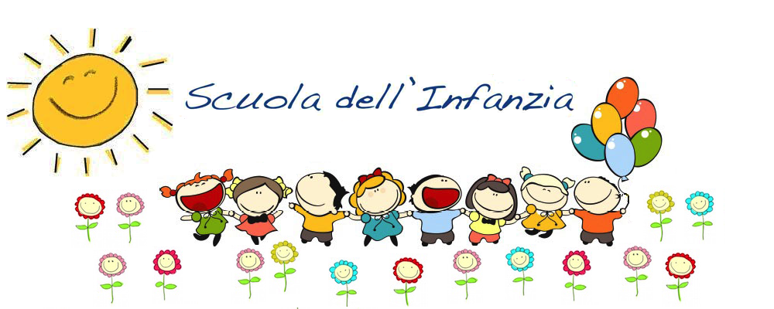

**DIDATTICA A DISTANZA – INFANZIA CASTEL D’ARIO**

Cari genitori,

nei prossimi giorni, alcune attività che proporremo saranno specifiche in base all’età dei bambini: alcune verranno rivolte ai bambini dell’ultimo anno di scuola (anche di una sola sezione, per poter portare a termine attività già iniziate qualche mese fa); altre saranno per i bambini di 3 e 4 anni, alcune proposte li coinvolgeranno tutti (3-4-5 anni).

**Nel titolo di presentazione delle attività didattiche specificheremo l’età alla quale sarà rivolta.**

Chiediamo ai genitori dei bambini di 5 anni (in particolare quelli inseriti nella sezione Rossa) di avere a disposizione (se possibile) i seguenti materiali:

* un piatto di carta o plastica, oppure un cartoncino rotondo;
* riviste;
* colla stick o vinilica;
* una forbice con punta arrotondata;
* un cartoncino formato A4;
* colori a tempera o acquerelli: colore rosso, blu, giallo, verde;
* materiali di recupero: pasta,bottoni, foglie, bastoncini, fiocchi o nastri, carta di vario genere.

**Per alcune attività avremo bisogno di un riscontro: quando ve lo chiederemo, occorrerà scattare una foto solo all’attività svolta (non si deve vedere il volto del bambino), ed inviarla al rappresentante di sezione (come avete fatto con l’attività della farfalla!).**

**Cogliamo l’occasione per ringraziare voi genitori e i nostri rappresentanti di sezione per la continua collaborazione.**

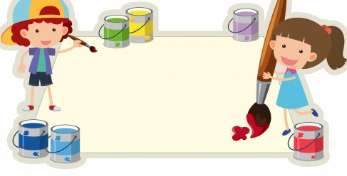LE INSEGNANTI